# Composer

Es un administrador de dependencias.

Ósea que, a través de esta herramienta lo que se va a hacer es traer código que escribió otro desarrollador y así << no reinventar la rueda >>.

Algunos comandos.

|  |
| --- |
| $ composer init  $ composer require vendor/package:-X.Y  $ composer install  $ composer update[vendor/package] |

Composer init

Es un generador de la configuración de composer, ayuda a crear la configuración de composer.

Lo primero que pregunta es el nombre del paquete, pero como no se va a desarrollar un paquete, no es primordial que se le de este nombre en un comienzo.

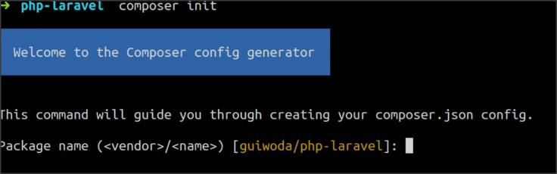

Propone un nombre por defecto.

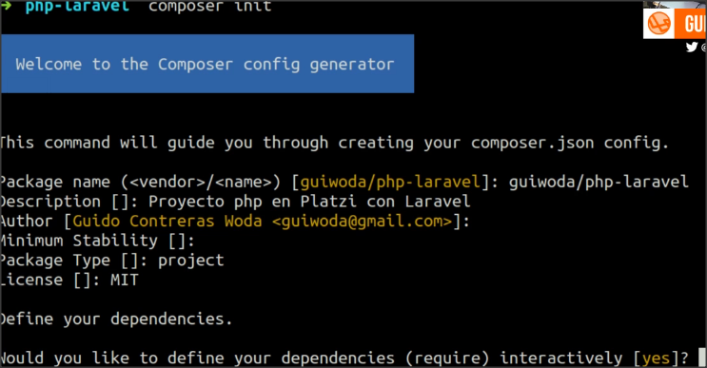

Por ahora que no

Luego define si deseamos tener diferencias para nuestro entorno productivo, también por ahora ponemos no.

Todo queda de la siguiente manera:

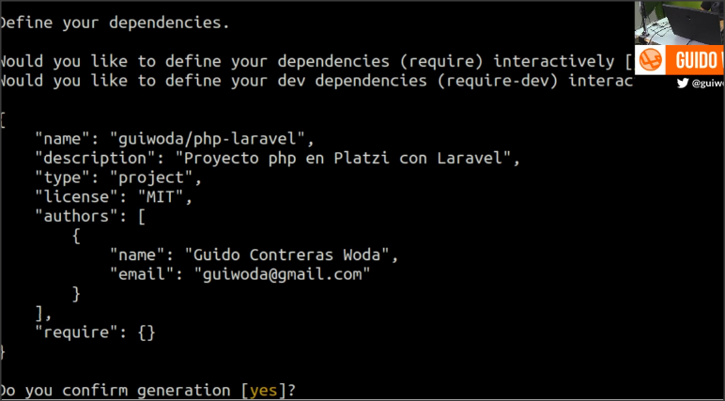

Al darle que sí, se genera el archivo .json dentro de la carpeta que elegimos.

Si nos vamos al archivo generado veremos lo siguiente:

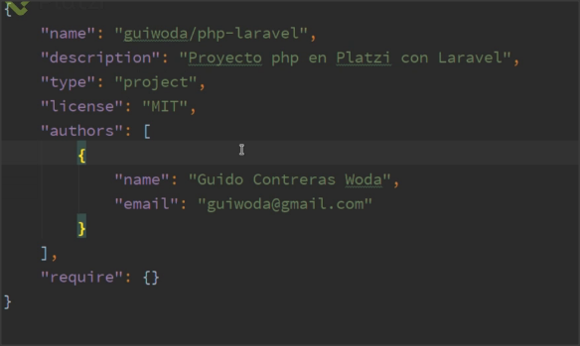

Este es la configuración inicial de composer aunque se le agregarán unas líneas de configuración que son las siguientes:

Para decirle que los objetos con namespace PlatziPHP los busque en la carpeta src.

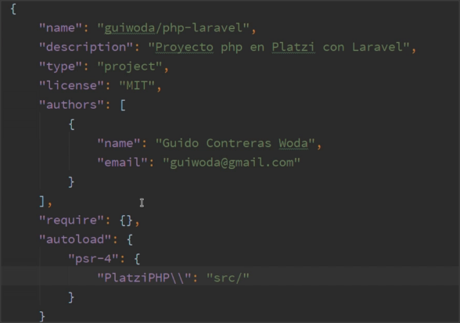

Esta configuración ayuda a poder usar objetos sin tener que preocuparnos como cargarlos.

Luego de esto se ejecuta el composer install

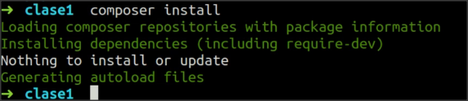

Debido a que se le indicó a configuración el auto load, al instalarlo estas carpetas se generan.